Mémoire technique

FOURNITURE ET MAINTENANCE D'UN LOGICIEL DE GESTION DES OUVRAGES D'ART EN POLYNÉSIE FRANÇAISE
Contenu
Partie 1. Moyens 3
1.1 L’équipe projet 3
1.1.1 Organigramme de l’équipe projet 3
1.1.2 CV de l’équipe de direction de projet 4
1.2 Organisation des moyens mis en œuvre 6
1.2.1 Accompagnement lors des 5 étapes du projet 6
1.2.2 Accompagnement tout au long du marché 8
1.3 Hébergement des données et sécurité 8
1.3.1 Réseau et hébergement des données 8
1.3.2 Accès au Logiciel 8
1.3.3 Sécurité 9
Partie 2. Fonctionnalités 11
2.1 Les requêtes 11
2.1.1 Exemple 1 : Rechercher les ponts notés 2E 11
2.1.2 Exemple 2 : Rechercher les défauts classés S 12
2.1.3 Exemple 3 : Rechercher les informations sur les ouvrages recensés 13
2.1.4 Exemple 4 : Rechercher les IDP 2023 validées 15
2.1.5 Exemple 5 : Rechercher les défauts d’entretien courant 16
2.1.6 Exemple 6 : Rechercher les projets de réparation issus des IDP 16
2.2 Les exports et statistiques 17
2.2.1 Exemple 1 : Evolution de l’IG 18
2.2.2 Exemple 2 : Tableau de bord des visites 19
2.2.3 Exemples 3 : Exports Excel 20
2.2.4 Exemples 4 : Exports BI 22
2.3 Le module « Gestion des convois exceptionnels » 23
2.4 Evolution du logiciel pour gérer d’autres patrimoines 25
2.4.1 Exemple 1 : Patrimoine Ouvrages Portuaires 26
2.4.2 Exemple 2 : Patrimoine Route – Bassins hydrauliques 28
2.4.3 Exemple 3 : Patrimoine Route – PPHM 30
2.4.4 Exemple 4 : Patrimoine Espace Public – Bâtiments 31
2.5 La gestion des profils utilisateur illimitée 32

Moyens
  - L’équipe projet
- Organigramme de l’équipe projet
L’équipe projet comprend 2 personnes :
- Jean-Claude QUINIOU, consultant extérieur Ingénieur conseil
- Frédéric ALLEZ, consultant Ingénieur conseil
L’équipe projet s’appuie sur l’équipe TWS développant OASIS-OKAPI laquelle, depuis 2020, dans le but d’augmenter significativement la qualité des services rendus par OASIS-OKAPI, s’est assigné un triple objectif :
- Développer la technologie OASIS-OKAPI :
- créer des nouvelles interfaces simplifiant l’exploitation données du workflow Infras-Visites-Défauts-Actions ;
- optimiser leur acquisition sur le terrain en développant une application dédiée : recenser une nouvelle infrastructure, réaliser une nouvelle visite, relever des défauts, prescrire des actions ;
- fluidifier et sécuriser les flux d’information ;
- interopérer avec des systèmes tiers ;
- développer des nouveaux formalismes pour formaliser les connaissances dans le domaine des ouvrages d’art : évaluation des ouvrages, relevé des défauts, prescription des actions, programmation budgétaire …
Le développement technologique 2020-2023 a conduit à la mise au point d’OASIS-WEB 2.0 et OKAPI 2.0, la migration du serveur d’applications vers WILDFLY, la sécurisation et la centralisation des accès ainsi que par l’ampliation du workflow Infras-Visites-Défauts-Actions.
Les 2 nouvelles versions OASIS-WEB 2.0 et OKAPI 2.0 ont toutes deux reçu un excellent accueil des utilisateurs.
- Développer l’utilisation du SAAS
- pour mieux comprendre les problèmes à résoudre,
- pour mieux collaborer à la recherche et la mise au point des solutions,
- mettre en place sans délai les solutions retenues,
- suivre le cycle de vie des données,
- corriger les erreurs en temps réel …
Aujourd’hui, environ un tiers des 35 organismes utilisant la solution OASIS-OKAPI sont passés en SAAS. Ce qui s’est traduit par une forte augmentation des services rendus.
- Développer les fonctions OASIS-OKAPI en mode collaboratif
- associer les utilisateurs au développement fonctionnel du système,
- passer en télétravail intégral pour augmenter la capacité à travailler en réseau et le confort de travail des collaborateurs.
Trois collaborateurs d’une importante société du secteur de l’énergie, qui a placé OASIS-OKAPI au cœur de son système pour la gestion de ses actifs, sont désormais impliqués dans la conception de l’évolution fonctionnelle du système et rédigent chaque année plusieurs Cahiers d’Expression des Besoins (CEB).
Ces collaborateurs viennent ainsi renforcer significativement l’équipe de TWS de développement OASIS-OKAPI (3 personnes à temps plein).
D’autres utilisateurs travaillant pour les 35 organismes utilisateurs de la solution OASIS-OKAPI sont directement associés à l’évolution fonctionnelle du système.
Au regard des résultats obtenus, il apparaît que développer les fonctions OASIS-OKAPI en mode collaboratif s’avère pertinent.
- CV de l’équipe de direction de projet

Consultant extérieur Ingénieur conseil
Jean-Claude QUINIOU
Expérience professionnelle :
Depuis Juillet 2022  Consultant | Dz.I.I | Douarnenez (29) France
Juin 2006 – Juin 2022  Directeur Technique | A.I.I. (filiale Groupe IOA) | La Martinique France OM
1993 – Juin 2006  Chargé d'études et travaux en Ouvrages d'Art routiers et maritimes, responsable du Pôle Informatique et technique du S.E.L.O.R.M | Conseil Général du FINISTERE | Quimper (29) France
1977 – 1993  Ouvrages d'Art Etudes et Conception | DDE du FINISTERE | Quimper (29) France

Domaines de compétence :
- Gestion d’ouvrages :
- Proposition de mise en place d’une charte qualité, avec le MTPTC (HAITI) pour la gestion des ouvrages d’arts (2021-2023)
- Installation d’une base de données pour la gestion des ouvrages d’Arts sur HAITI en 2017
- Formation des personnels de l’UCE (HAITI) aux ouvrages d’Arts et à leurs pathologies
- Formation des personnels de l’UCE (HAITI) à l’utilisation de la base de donnée, aux visites de reconnaissances et au visites qualité, y compris interventions terrain
- Diagnostic d’un parc d’ouvrages suite aux passages de cyclones sur HAITI et LA DOMINIQUE, avec remise d’un état qualitatif et financier des travaux à entreprendre.
- Mise en œuvre d’un système de gestion d’ouvrages d’arts sur le département de la Martinique, la région Guadeloupe, la ville de Montluçon(France), SFTRF (autoroute A43)
- Mise en place en site pilote de la base de données pour la gestion et la programmation travaux sur les ouvrages d'art baptisé OASIS(1998)
- Mise en site pilote du module OKAPI : PV de visite d'ouvrage sur PDA puis application en A.T.D Mise en site pilote de la base de données OASIS-Ports
- Mise en test puis en application de OASIS Pocket (OASIS sur PDA)
- Bureau d’études :
- Etudes de conception d’Ouvrages d’Art courants, exceptionnels mixtes et ouvrages mobiles (ponts mobiles, écluses, vannes, clapets, batardeaux, bateau- porte,…)
- Etudes d’exécution d’Ouvrages d’Art courant, exceptionnels mixtes et ouvrages mobiles
- Contrôles d’études d’exécution d’Ouvrages d’Art
- Etudes de réparations, renforcement et études de capacité portante d’Ouvrages d’Art anciens
- Etudes de réparation et de modernisation d’Ouvrages mobiles
- Laboratoire-Expertise :
- Diagnostic, Expertises, Inspections Détaillées Initiales, Périodiques ou Exceptionnelles d’Ouvrages d’Art
- Expertises, Etudes à la fatigue et Inspections ACFM d’équipements et outillages portuaires
- Contrôle extérieur de la fabrication et montage d’ossatures métalliques
- Instrumentation et épreuves d’Ouvrages d’Art

Consultant Ingénieur conseil
Frédéric ALLEZ
Expérience professionnelle :
Depuis Juillet 1991  Directeur général | TWS | Aix-en-Provence (13) France
De 1983 à 1990 | CETE Méditerranée | Aix-en-Provence (13) France
De 1981 à 1982 | Ciments Lafarge | France
Qualifications principales :
- IT Project Management
- Formalisation des connaissances
- Modélisation et validation de l’expertise
- Développement de logiciels : ERASMUS ; OASIS-OKAPI ; TWS-ROUTES
- Évaluation des besoins des utilisateurs
- 37 ans d’expérience professionnelle
- 35 d'expérience professionnelle en société de développement informatique
- Developpement de systèmes de gestion de chaussées ; Systèmes experts ; Systèmes d’aide à la décision
Plusieurs projets menés au sein de TWS :
- 2016-2024 VINCI-ESCOTA
Mise en œuvre, maintenance et évolutions du système de gestion d’ouvrages d’art OASIS-OKAPI pour tous les domaines (les Ponts, les Murs de soutènement, les Murs en Terre armée, les portiques, potences et Hauts-mats, et les siphons : les Talus > 10m, les Pylônes & Mâts radios, les Auvents, les Bâtiments Patrimoniaux, les Dispositifs de retenue, les Lits d'arrêt, les Bassins, les Clôtures d'emprise, les Protections acoustiques, les Ouvrages hydrauliques, les Filets pare-blocs, les Tunnels, les Clôtures intrusion) dont le passage en mode SAAS en 2024 pour le serveur de production et pour un serveur de test en parrallèle
- 2022-2024 Département de Haute-Marne
Mise en œuvre, maintenance et évolutions du système de gestion d’ouvrages d’art OASIS-OKAPI et services associés en mode SAAS (dont passage en SAAS, formations et nouvelles licences OASIS et OKAPI)
- 2000-2023 Compagnie Nationale du Rhône
Mise en œuvre, maintenance et évolutions du système de gestion d’ouvrages d’art OASIS-OKAPI pour les Ponts, les Acqueducs-Drains-Siphons, les Échelles et les Stations limnimétriques, les Ouvrages de Signalisation, les Rampes de mise à l’eau, les Ouvrages portuaires, … et services associés en mode SAAS (dont passage en SAAS en 2023, TMA et nouvelles licences)
- 2002-2023 Département des Hautes-Alpes
Mise en œuvre, maintenance et évolutions du système de gestion d’ouvrages d’art OASIS-OKAPI pour les Ponts, les Murs et les Ouvrages de Protection des Falaises et services associés en mode SAAS
- 2011-2023 Département du Cher
Mise en œuvre, maintenance et évolutions du système de gestion d’ouvrages d’art OASIS-OKAPI pour les Ponts et les Murs, et services associés en mode SAAS
- 2007-2023 Département de la Corrèze
Mise en œuvre, maintenance et évolutions du système de gestion d’ouvrages d’art OASIS-OKAPI pour les Ponts et les Murs, et services associés en mode SAAS
- 2019-2023 Département de Haute-Savoie
Mise en œuvre, maintenance et évolutions du système de gestion d’ouvrages d’art OASIS-OKAPI pour les Ponts, les Murs, les PPHM et les Ouvrages de Protection des Falaises – Maintenance et extensions
- 2003-2023 Métropole Aix-Marseille-Provence
Mise en œuvre, maintenance et évolutions du système de gestion d’ouvrages d’art OASIS-OKAPI pour les Ponts et les Murs, et services associés en mode SAAS dont passage en mode SAAS en 2023
- 2008-2023 Métropole Grand Montauban
Mise en œuvre, maintenance et évolutions du système de gestion d’ouvrages d’art OASIS-OKAPI pour les Ponts et les Murs, et services associés en mode SAAS dont passage en mode SAAS en 2022
- 2001-2023 Ville de Nîmes
Mise en œuvre, maintenance et évolutions du système de gestion d’ouvrages d’art OASIS-OKAPI pour les Ponts et les Murs, et services associés en mode SAAS dont passage en mode SAAS en 2022
- 2008-2023 SM Routes de Guadeloupe
Initialisation, mise en oeuvre et déploiement d'OASIS, pour la gestion des ponts : inventaire et surveillance des ouvrages, gestion d'opérations, programmation des travaux.
- 2010-2011 EGIS BCEOM (ETHIOPIE) – Banque Mondiale
Développement d’un système pour la gestion des routes d’Ethiopie (MIS)
  - Organisation des moyens mis en œuvre
- Accompagnement lors des 5 étapes du projet

Étape 1 : Configuration
La configuration du système sera établie au terme d’une mission de 10 jours ouvrés à Papeete entre le SOA et une équipe TWS venue sur place et comprenant 2 personnes : Jean-Claude Quiniou, responsable du projet et Frédéric Allez, consultant faisant partie de l’équipe de développement de OASIS-OKAPI.
A l’issue de cette mission, le logiciel sera opérationnel et utilisable par le SOA :
- Les collaborateurs pourront accéder au serveur via une adresse https à définir par exemple, https://oa.tahiti.pf/tws
- Le logiciel OASIS-OKAPI sera opérationnel sur les 20 ouvrages pilote choisis par le SOA, qui seront recensés pendant la mission: passages inférieurs, passages supérieurs, passerelles, ouvrages hydrauliques, tunnels, parois clouées, murs de soutènement.
- Les fonctions suivantes du logiciel seront disponibles :
- Description spécifique à chaque type d’ouvrage
- Décomposition des ouvrages en éléments unitaires,
- Notation des ouvrages et de leurs éléments,
- Plans de visites pour chacun des types de visite de chaque domaine: visites IQOA, inspections détaillées, visites d’évaluation périodique, visites d’entretien courant, …
- Périodicités des visites selon les types de visite et les types d’ouvrage,
- Calcul dynamique des prescriptions proposées pour chaque ouvrage,
- Génération des actions post-visite,
- Indices fonctionnels, indices d’état, indices de programmation,
- Préprogrammation des travaux
Pour la réalisation de la mission, il est proposé le programme suivant :
- Phase 1 dans les locaux de la DEQ (JOUR 1 → JOUR 2 – SEMAINE 1) :
- Présentation des démarches alternatives retenues par au moins 5 MOA : descriptions et notations des ouvrages et de leurs éléments, politiques de surveillance, préprogrammation des travaux
- Définition et réalisation du pilote de recensement (1ère version)
- Phase 2 sur le terrain (JOUR 3 → JOUR 4 – SEMAINE 1) :
- Utilisation du pilote (première version) pour recenser 10 ouvrages représentatifs sur le terrain
- Phase 3 dans les locaux de la DEQ (JOUR 5 – SEMAINE 1) :
- Intégration des 10 premiers ouvrages recensés dans le SAAS
- Définition et réalisation du pilote de recensement (2ème version)
- Phase 4 sur le terrain (JOUR 1 → JOUR 2 – SEMAINE 2) :
- Utilisation du pilote (2ème version) pour recenser 10 ouvrages représentatifs sur le terrain
- Phase 5 dans les locaux de la DEQ (JOUR 3 → JOUR 5 – SEMAINE 2) :
- Intégration des 10 ouvrages supplémentaires recensés dans le SAAS
- Paramétrage et mise au point du système : notations, plans de visite, périodicites, préprogrammations.
À l’issue de la mission, l’ensemble des options retenues seront consignés dans un document de synthèse selon un format « Charte qualité pour la gestion des ouvrages d’art ».

Étape 2 : Recensement
Au cours de cette étape, la société TWS réalise les prestations suivantes :
- Elle propose au SOA un modèle de cahier des charges pour la mise en place des marchés de recensement.
- Elle apporte une assistance aux prestataires (mail, téléphone, teams) une assistance dans la réalisation des recensements : installation et configuration du logiciel sur les appareils mobiles (smartphones, tablettes), téléchargement des paquets OKAPI pour le recensement.
- Elle suit et vérifie la bonne intégration des visites de recensement sur le SAAS.
- Chaque mois, elle adresse un compte-rendu des recensements réalisés par les prestataires au SOA.
- Elle assure les maintenances curatives et évolutives du système de recensement.

Étape 3 : Visites IQOA & Inspections détaillées
Au cours de cette étape, la société TWS réalise les prestations suivantes :
- Elle propose au SOA un modèle de cahier des charges pour la la mise en place des marchés IQOA et des marchés d’inspections détaillées.
- Elle apporte une assistance aux prestataires (mail, téléphone, teams) une assistance dans la réalisation des visites IQOA et inspections détaillées : installation et configuration du logiciel sur les appareils mobiles (smartphones, tablettes), téléchargement des paquets OKAPI contenant les visites et inspections à réaliser.
- Elle suit et vérifie la bonne intégration des visite et inspections réalisées sur le SAAS.
- Chaque mois, elle adresse un compte-rendu des visites et inspections téléchargées par les prestataires au SOA.
- Elle assure les maintenances curatives et évolutives du système de surveillance.

Étape 4 : Entretien courant
Au cours de cette étape, la société TWS réalise les prestations suivantes :
- Elle propose au SOA un modèle de cahier des charges charges technique pour la mise en place des marchés d’entretien courant.
- Elle met en place une programmation automatique des visites d’entretien courant à partir de celle des visites IQOA et des inspections détaillées.
- Elle suit et vérifie la bonne intégration des visites d’entretien courant.
- Elle met en place un système d’alerte signalant la non-réalisation de ces visites.

Étape 5 : Réparation
Au cours de cette étape, la société TWS réalise les prestations suivantes :
- Elle met en place un système d’alerte signalant la non-résolution des prescriptions associées aux visites et inspections téléchargées et validées.
- Elle met en place une programmation automatique des visites de fin de garantie associées aux prescriptions réalisées.
- Elle met en place un système d’alerte signalant les visites de fin de garantie à effectuer et mentionnant les délais impartis.
- Accompagnement tout au long du marché
L'accompagnement est réalisé de la façon suivante :
- Des sessions d’assistance courantes Teams à raison d’une demi journée par mois
- Des sessions Teams faisant suite aux questions adressées au support TWS via support@twssa.com
- Des forums biannuels réalisés à distance (2 sessions Teams pendant 4 matinées du mardi au vendredi - dernière semaine de juin et dernière semaine de novembre) avec les utisateurs du logiciel
- Le cas échéant, si cela s’avère nécessaire (ce qui ne devrait pas être le cas au regard de l’expérience acquise en la matière), 1 ou 2 missions sur site supplémentaires.
  - Hébergement des données et sécurité
- Réseau et hébergement des données
Lors de la mise en place de la solution SaaS, les données du Client sont mises en stockage sur les serveurs du Fournisseur de service Public Cloud OVH.
Toutes les prestations ainsi que les éléments demandés, qu’ils soient matériels ou logiciels respectent les règles de l’art et sont conformes aux normes et standards reconnus, en particulier les référentiels imposés par l’État en matière d’interopérabilité (RGI : http://references.modernisation.gouv.fr ) et de sécurité (RGS).
Les données du client constituant le contenu des Solutions se trouvent sur des serveurs localisés en France.
- Accès au Logiciel
Le Client utilisera seul ce droit d'accès. Il pourra se connecter à tout moment – à l’exception des périodes de maintenance–, à savoir :
- 24 heures sur 24,
- 7 jours sur 7,
- y compris les dimanche et jours fériés,
- avec l’assistance des équipes techniques du Prestataire aux heures de bureau, les jours ouvrables du lundi au vendredi.
L'identification du Client lors de son accès aux Services applicatifs se fait au moyen :
- d'un Identifiant attribué à chaque Utilisateur par le Prestataire,
- et d'un mot de passe communiqué au Client par le Prestataire.
Le Client utilisera les Identifiants qui lui auront été communiqués lors de chaque connexion aux Services applicatifs. Les Identifiants sont destinés à réserver l'accès des Solutions objets du Contrat aux Utilisateurs du Client, à protéger l'intégrité et la disponibilité des Solutions, ainsi que l'intégrité, la disponibilité et la confidentialité des Données du Client telles que transmises par les Utilisateurs.
Confidentialité des identifiants : Les Identifiants sont personnels et confidentiels. Ils ne peuvent être changés que sur demande du Client ou à l'initiative du Prestataire sous réserve d’en informer préalablement le Client.
- Sécurité
Le Prestataire assure l’hébergement des Données, la maintenance et la sécurité des Solutions. Il réalise la sauvegarde des Données dans les conditions définies dans la Charte Qualité selon laquelle il :
- S’engage à mettre en place des contrôles efficaces de nature à procurer une assurance raisonnable que le Client peut accéder et utiliser le système OASIS-OKAPI aux heures déterminées au Contrat.
- S'emploie à sécuriser l'accès et l'utilisation du système OASIS-OKAPI, en tenant compte des protocoles, conformément aux usages en la matière.
- S’engage à mettre en place des contrôles efficaces de nature à procurer une assurance raisonnable que le système OASIS-OKAPI traite les Données qui lui sont confiées sans risques d’omission, altération, déformation ou toutes autres formes d’anomalie susceptibles de nuire à l’intégrité des résultats issus de ces applications et que les traitements sont en conformité avec la réglementation légale qui leur sont applicables, et que les Données et traitements sont accessibles pour les contrôles et audits extérieurs qui pourraient être diligentés.

Fonctionnalités
  - Les requêtes
Utilisation de la barre de navigation, des thématiques, des tableaux et de la navigation
Les premières recherches de base sont effectuées en mode plein texte : type d’ouvrage, identifiant, commune, route, etc.
Les secondes en combinant le mode plein texte et les thématiques : thématique « IG » sur la vue Ouvrages (pour une recherche sur les notations), thématique « Statut » sur la vue Visites (pour une recherche sur l’avancement des visites).
Pour les recherches avancées qui s’appuient sur les données structurées et incluent des données historisées, plusieurs solutions sont possibles :
- Utiliser les vues et les thématiques. Par exemple, la recherche des ouvrages dont la note a changé entre les deux dernières visites peut être effectuée en utilisant la thématique « Evolution IG » ; la recherche des ouvrages de type « bow-string » en utilisant la thématique « Structure » ; la recherche des bassins hydrauliques à entretenir en utilisant la vue « Propositions d’action » sur les bassins.
- Utiliser des requêtes prédéfinies par les administrateurs fonctionnels et associées aux profils des utilisateurs.
- Utiliser une requête à construire à la volée
- Combiner les requêtes avec les vues et les thématiques
- Exemple 1 : Rechercher les ponts notés 2E
- Rechercher les ponts
- Appliquer la requête macro « Notes 2E » :
- Affiche les visites dans la carte
- Avec la thématique « IG » en conservant le seul IG=2E
- Afficher le tableau « Infrastructures/Général » :
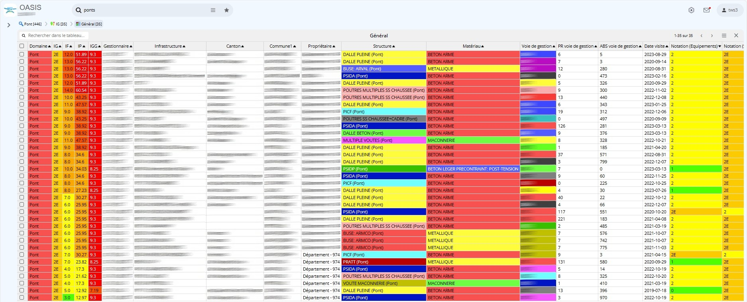
- Avant d’afficher les défauts dans le tableau « Défauts/Infrastructure »
- Et de sélectionner un défaut pour accéder à sa photo, sa date de relevé et son commentaire :
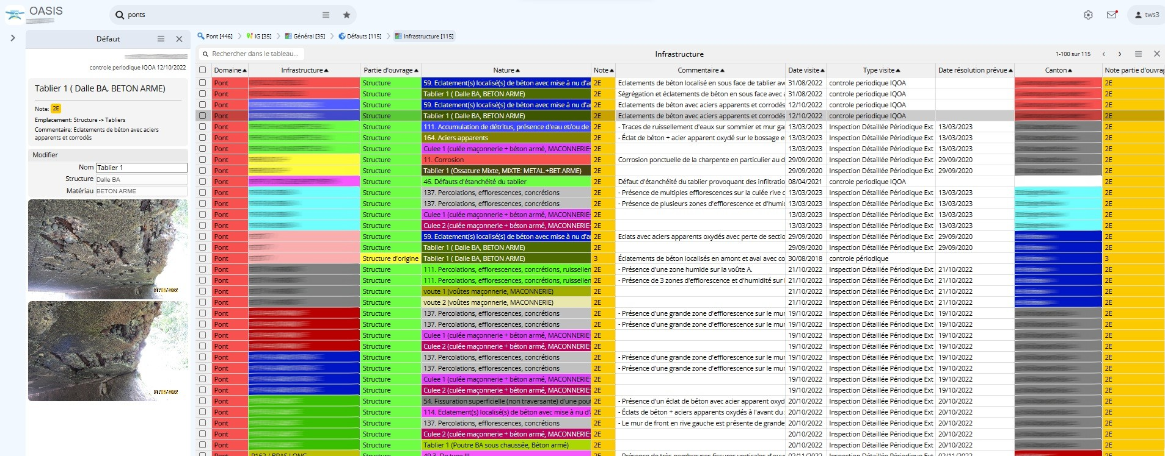
- Exemple 2 : Rechercher les défauts classés S
- Afficher les ponts concernés
- Appliquer la requête « Défauts classés S »
- Affiche les défauts
- Avec la thématique « Note » en conservant les seules notes « S »
- Afficher les défauts dans le tableau « Défauts/Note » :
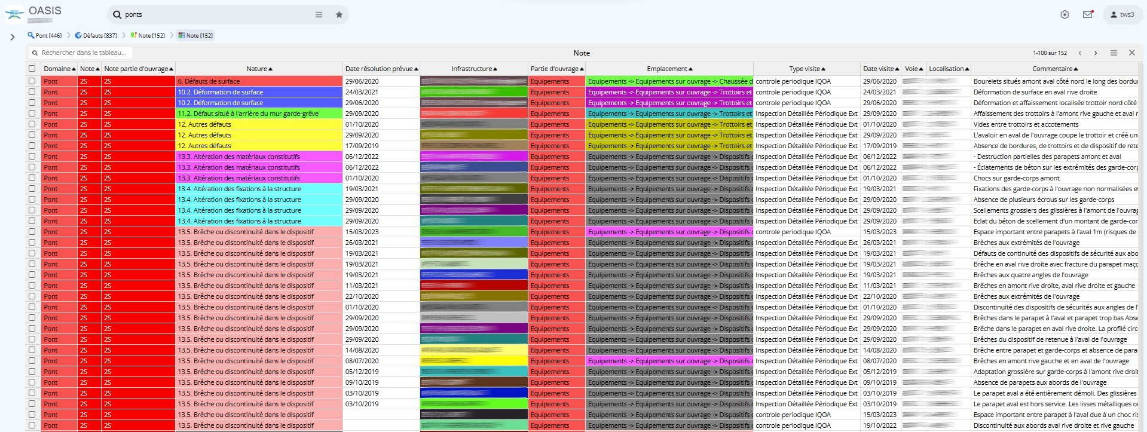
- Cliquer sur un défaut dans la carte pour afficher sa photo, sa localisation et ses commentaires :
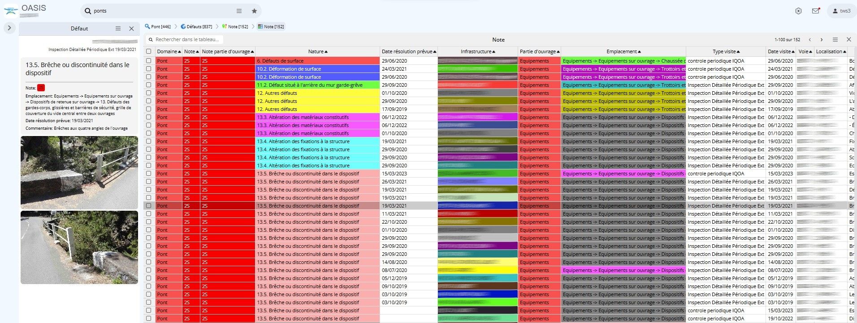
- Exemple 3 : Rechercher les informations sur les ouvrages recensés
- Rechercher les ponts avec des Visites initiales
- Appliquer la requête macro « Visites initiales 2023 »
- Affiche les visites dans la carte
- Avec la thématique « Type » en conservant les seules Visites initiales
- Avec la thématique « Année » en conservant la seule année 2023
- Afficher le tableau « Visites/Analyse général » :
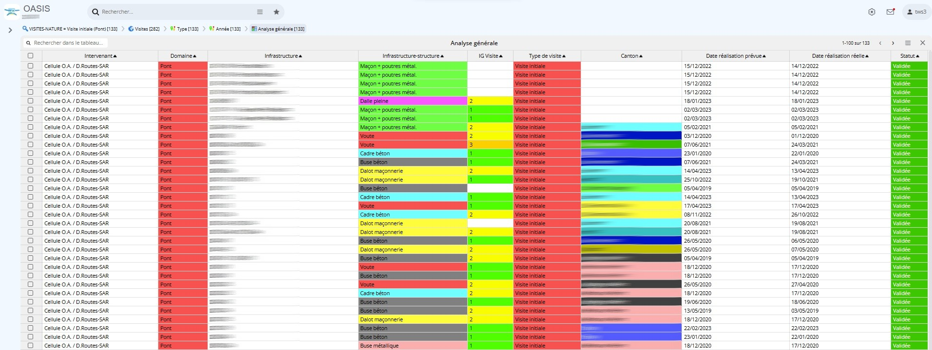
- Sélectionner une visite initiale pour accéder à son détail :
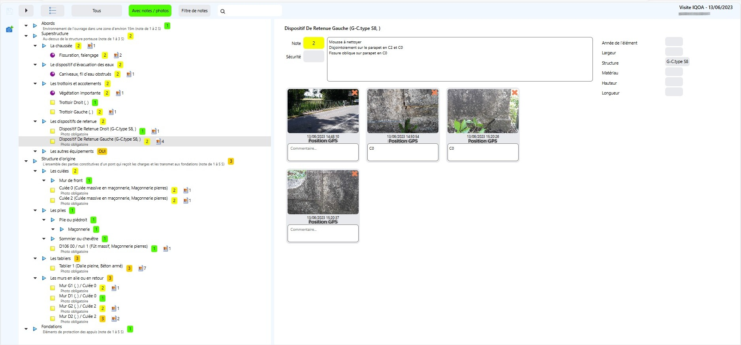
- Afficher le tableau « Synthèse structure » ; visualiser le recensement de structure :
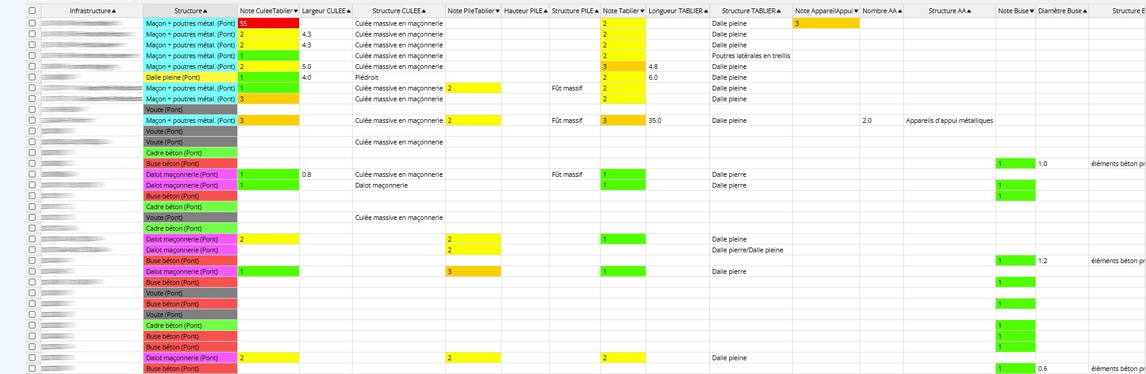
- Afficher le tableau « Synthèse voie portée » ; visualiser le recensement de la voie portée :
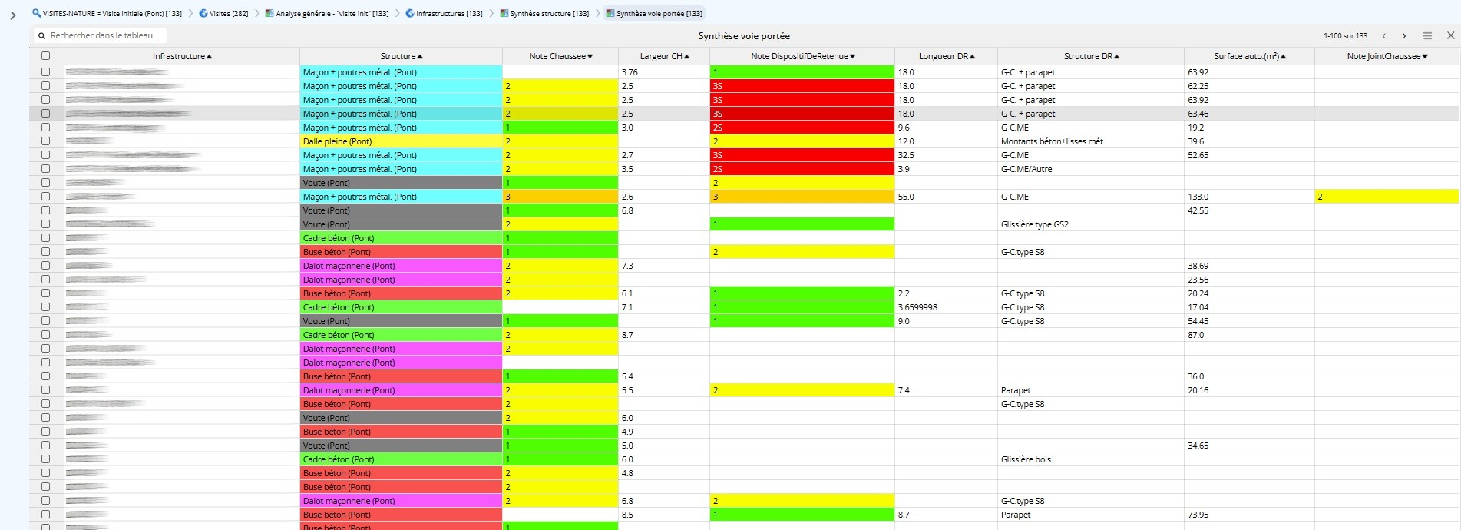
- Vérifier la prise des photos en zoomant sur chaque ouvrage :
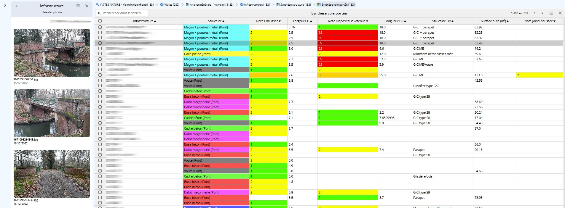
- Exemple 4 : Rechercher les IDP 2023 validées
- Rechercher les ponts avec des IDP
- Appliquer la requête macro « IDP 2023 » :
- Affiche les visites dans la carte
- Avec la thématique « Type » en conservant les seules IDP
- Avec la thématique « Année » en conservant la seule année 2023
- Afficher le tableau « Visites/Analyse détaillée » :
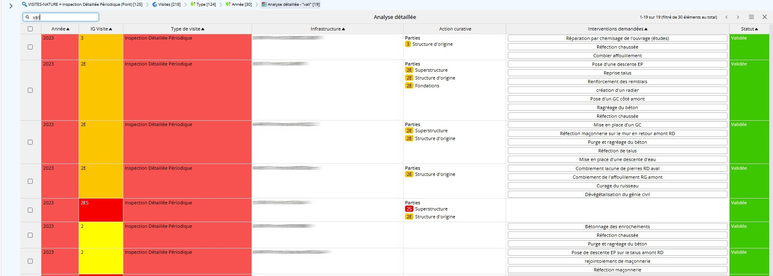
- Sélectionner une visite et naviguer vers l’ouvrage et l’action post-visite de l’IQP ; remarquer les délais dans les prescriptions de l’IDP et le chiffrage de l’action post-visite de l’IDP :
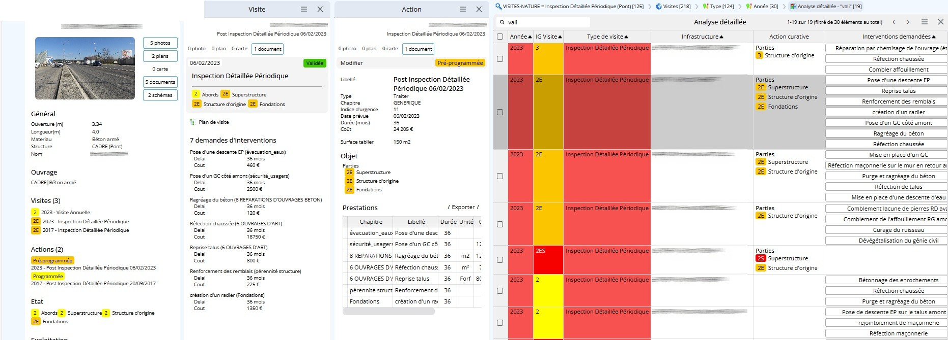
- Exemple 5 : Rechercher les défauts d’entretien courant
- Rechercher les ponts avec des visites EC
- Appliquer la requête macro « Défaut Entretien courant » :
- Affiche les défauts
- Avec la thématique « Note » en conservant les notes « EC2 » et « EC3 »
- -Changer les niveaux dans le paramétrage :
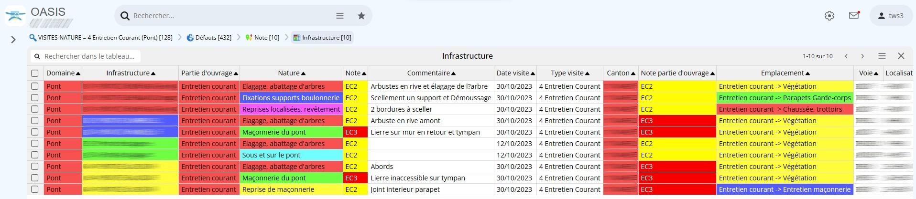
- Exemple 6 : Rechercher les projets de réparation issus des IDP
- Rechercher les ponts avec des IDP
- Appliquer la requête macro « Projets de réparation 2023 » :
- Affiche les actions dans la carte
- Avec la thématique « Année » en conservant la seule année 2023
- Affiche le tableau « Actions/Programme Infrastructure » :
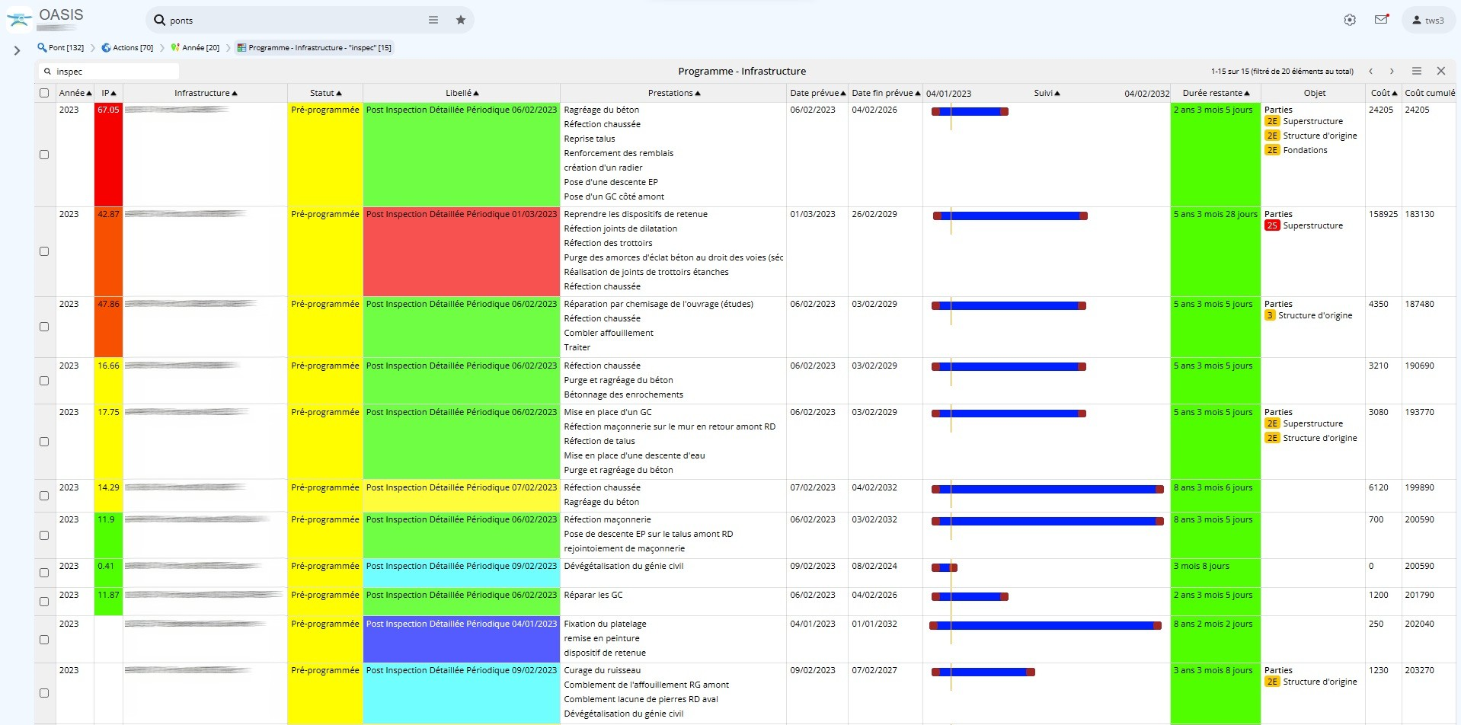
- Sélectionner une action pour obtenir son détail :
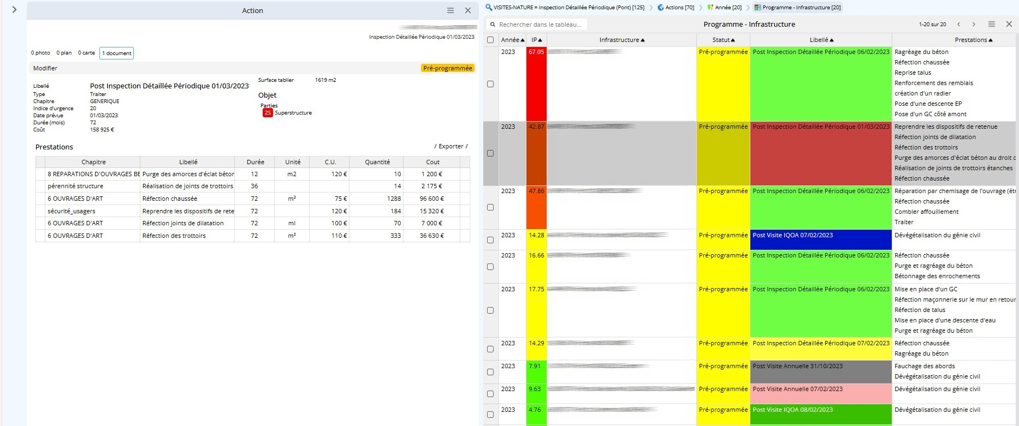
  - Les exports et statistiques
Par défaut, les ouvrages, visites, actions, etc. sont affichés dans une interface cartographique.
Vous pouvez choisir de les afficher dans des tableaux d’analyse interactifs, de les classer sur les colonnes et d’utiliser les outils disponibles pour les analyser, les exporter, leur appliquer une fonction, etc.
- Exemple 1 : Evolution de l’IG
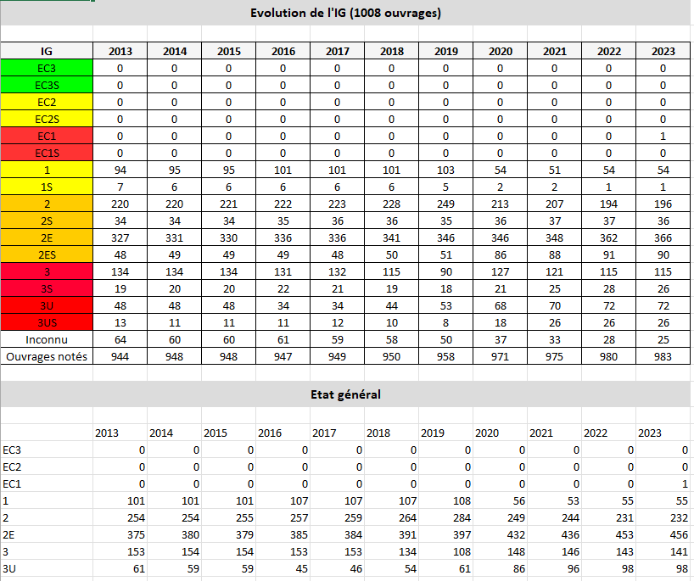
- Exemple 2 : Tableau de bord des visites
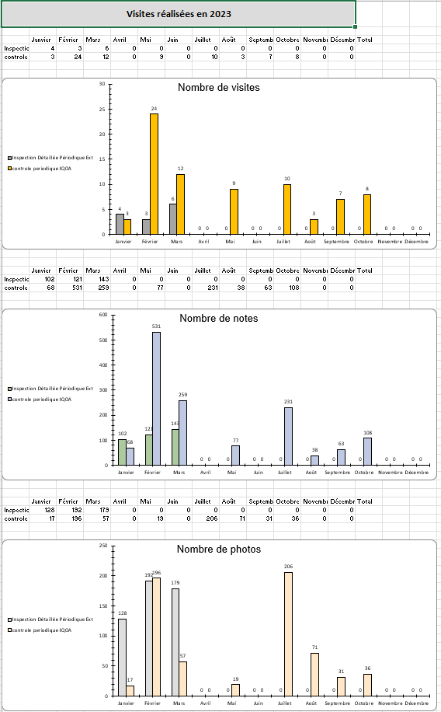
- Exemples 3 : Exports Excel
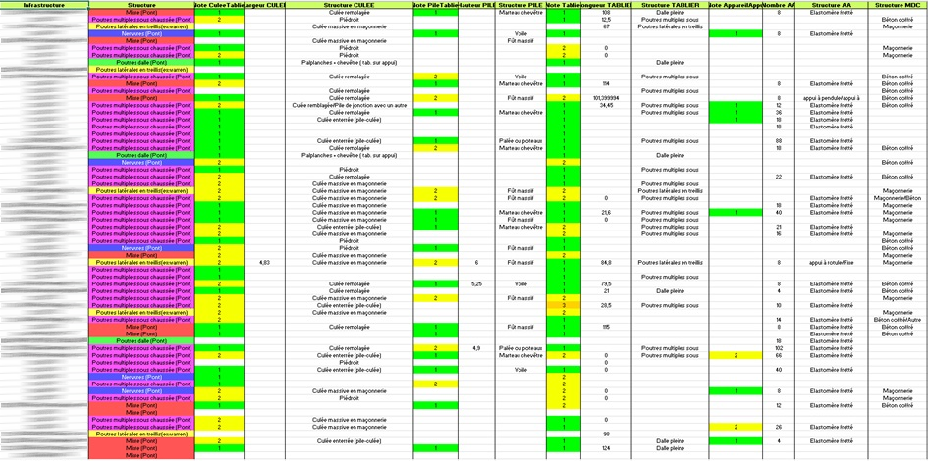
Synthèse structure d’un ensemble de ponts
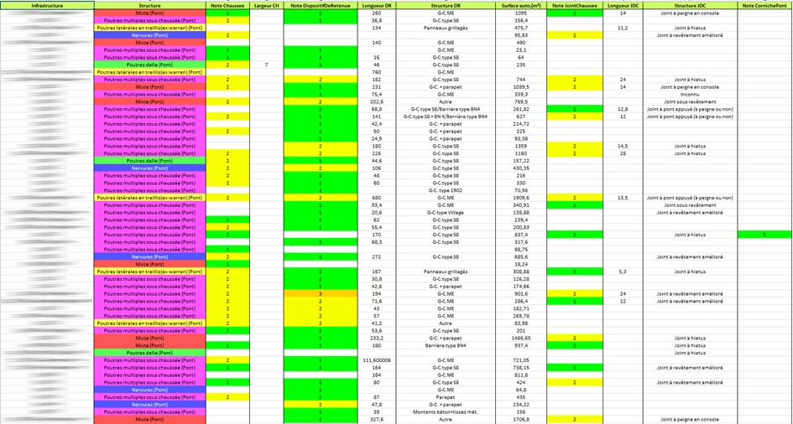
Synthèse voie portée d’un ensemble de ponts
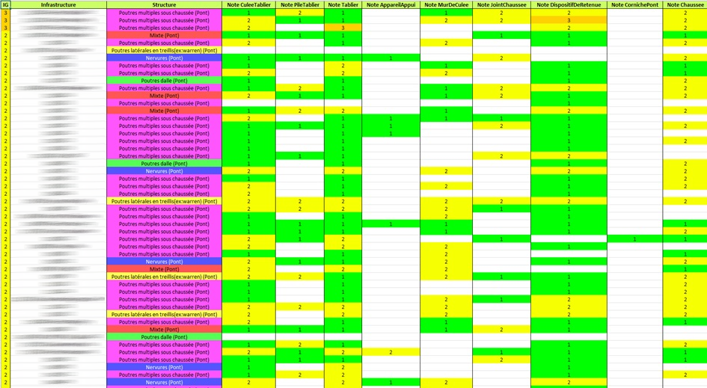
Synthèse notes composants d’un ensemble de ponts
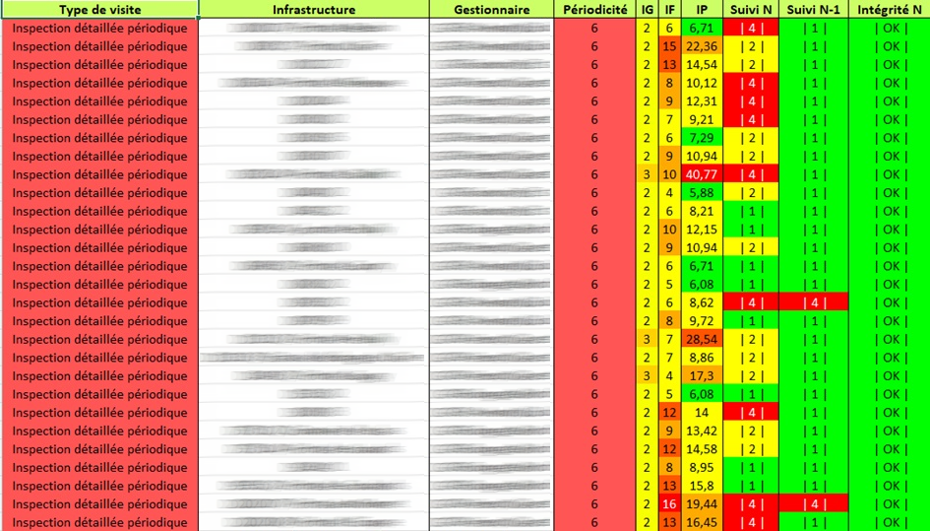
Export du suivi de la politique de surveillance IDP
- Exemples 4 : Exports BI
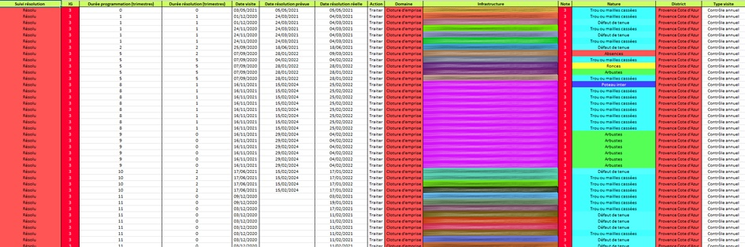
Export BI Défauts
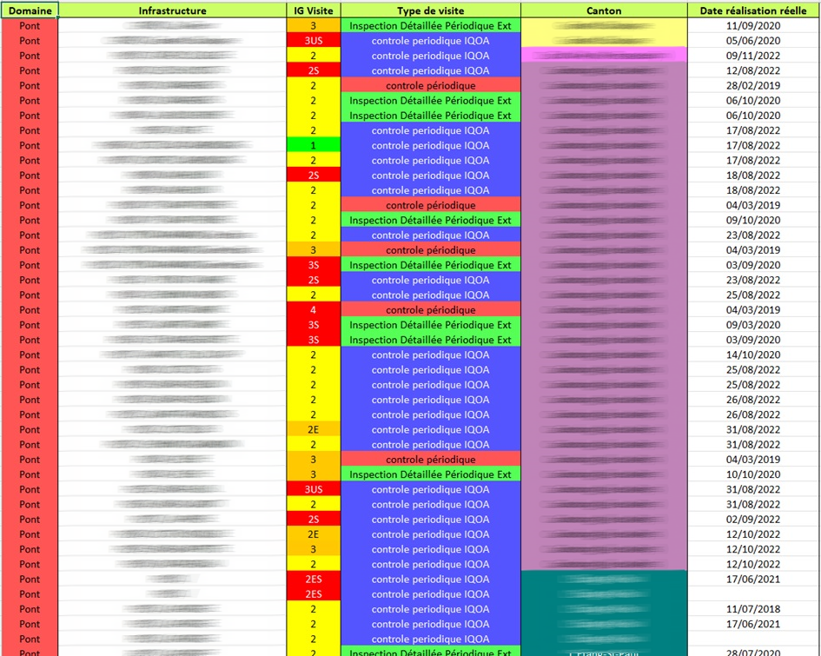
Export BI Visites
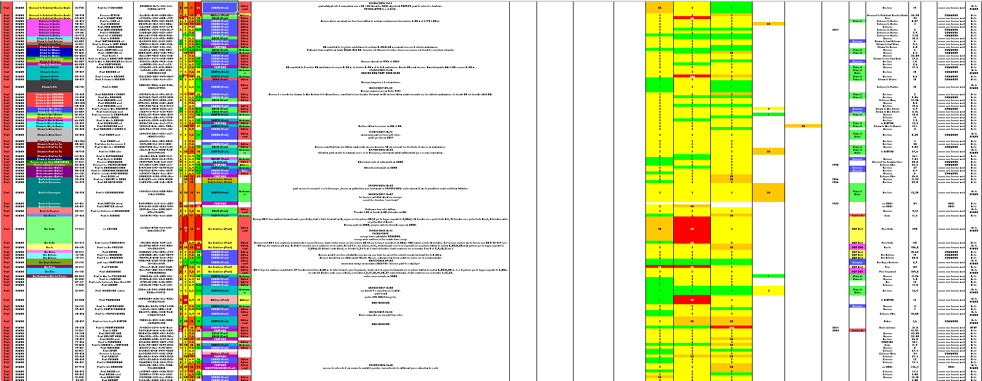
Export BI Infrastructures
  - Le module « Gestion des convois exceptionnels »
Le module de gestion des convois exceptionnels prend en compte :
- La description administrative utilisée en France pour le transport exceptionnel : catégorie du convoi (liste prédéfinie dans le système), convoi en charge (masse, longueur, largeur, hauteur), convoi à vide, chargement.
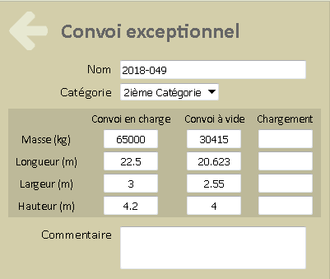
- Les capacités des ouvrages à supporter les convois exceptionnels :
- Capacité portante : poids total limite, poids au ml limite, longueur limite, liste des types de convois autorisés (sous conditions ou non), liste des types de convois refusés :
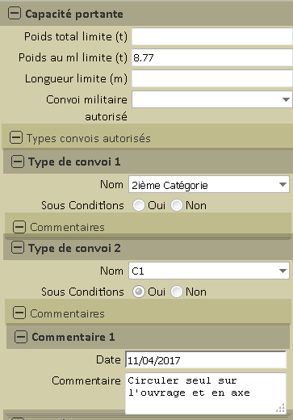
- Capacité géométrique : largeur, hauteur :
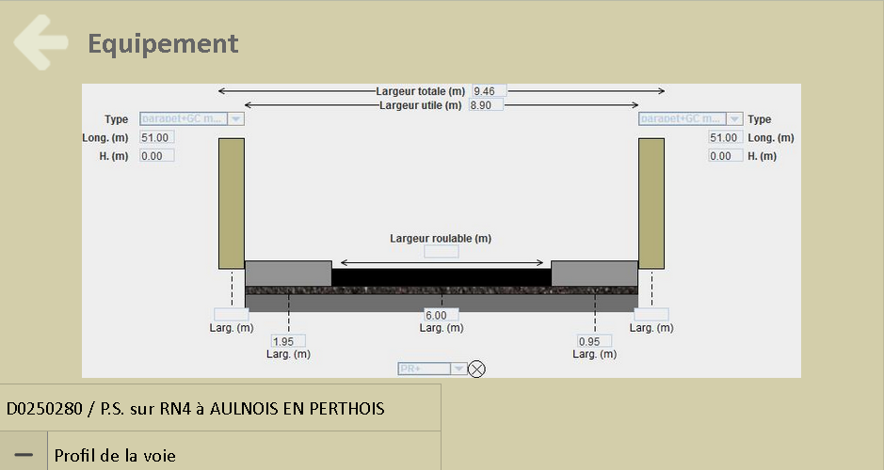
Ces descriptions sont utilisées pour vérifier les possibilités de passage d’un convoi exceptionnel donné sur les ouvrages d’un itinéraire donné :
- Création de l’itinéraire routier :
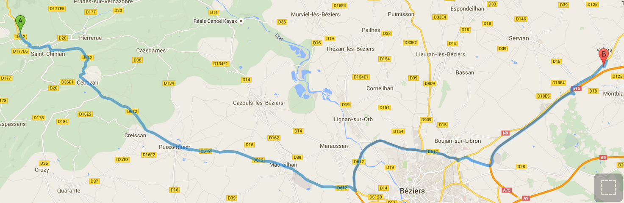
- Affichage des ouvrages se trouvant sur l’itinéraire pour vérification :
- Affichage du tableau associé au convoi pour vérifier l’acceptabilité du convoi :
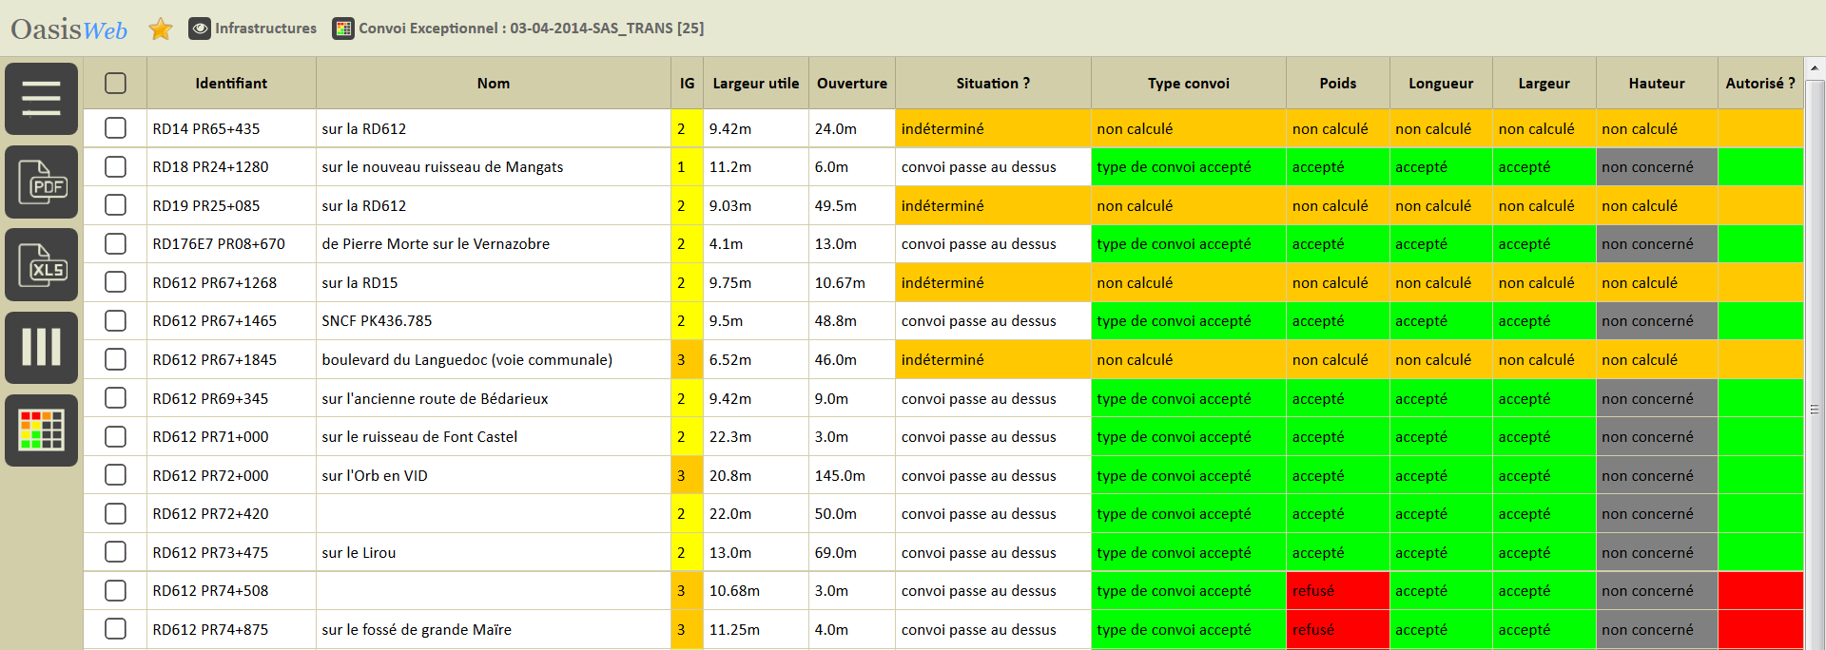
- Recherche d’itinéraires alternatifs :
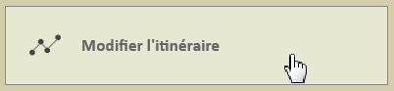
- Modification du parcours avant vérification :
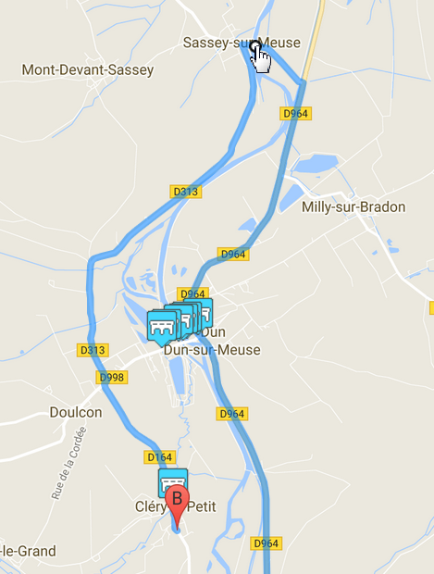
- Afficher un parcours :
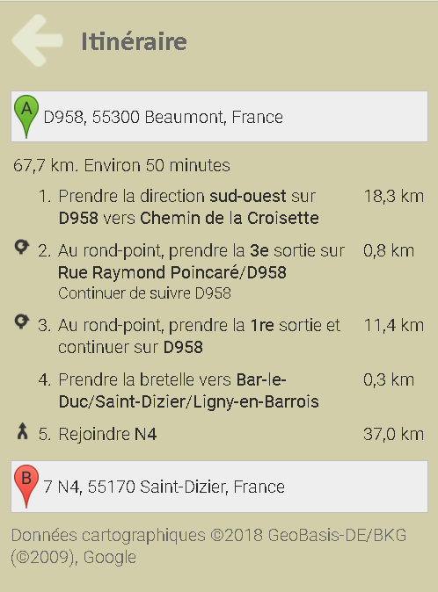
  - Evolution du logiciel pour gérer d’autres patrimoines
Pour gérer d’autres patrimoines avec le logiciel, il suffit d’activer des modules complémentaires à ceux initialement mis en place, à savoir les Passages inférieurs et supérieurs, les ouvrages hydrauliques de plus de 2m d’ouverture, les passerelles, les tunnels, les ouvrages de soutènement (murs, parois clouées, …) à partir de 2m de haut.
Chacun des modules complémentaires présentés ci-dessous (Ouvrages Portuaires, Routes - Bassins hydrauliqiues, Routes – PPHMs, Espace Public – Bâtiments) est livré avec :
- Un schéma conceptuel paramétrable pour chaque catégorie d’ouvrages et et de leurs éléments constitutifs,
- Une bibliothèque de plans de visite pour le relevé et la notation des défauts,
- Des indices fonctionnels, des indices d’état et des indices de programmation,
- Des systèmes de notation : IQOA, VAQOA, U1-U2-U3, …
- Une bibilothèque d’actions …

- Exemple 1 : Patrimoine Ouvrages Portuaires
Décomposition d’un port en ouvrages
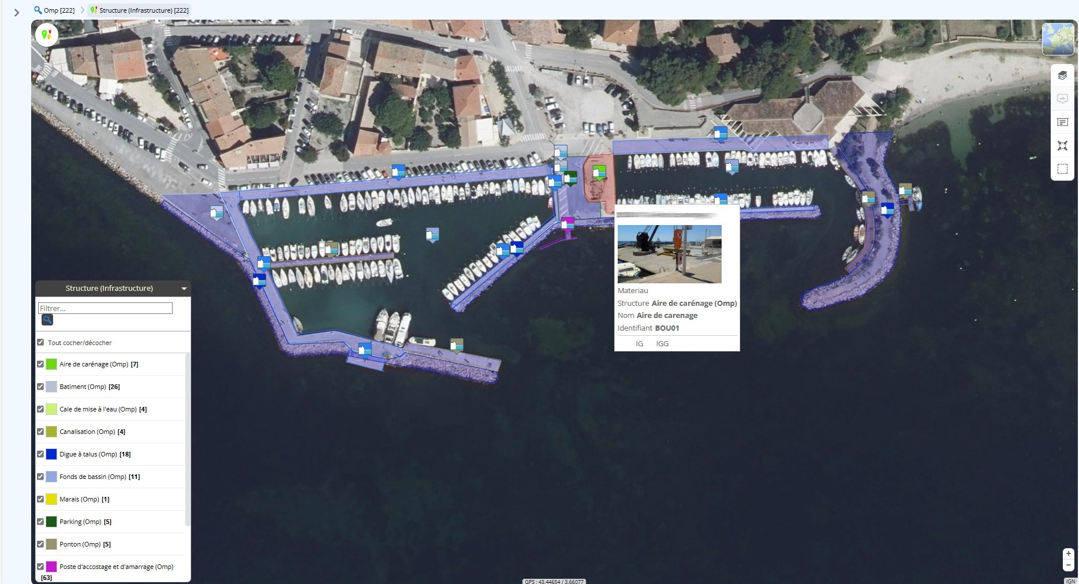
Description d’un quai
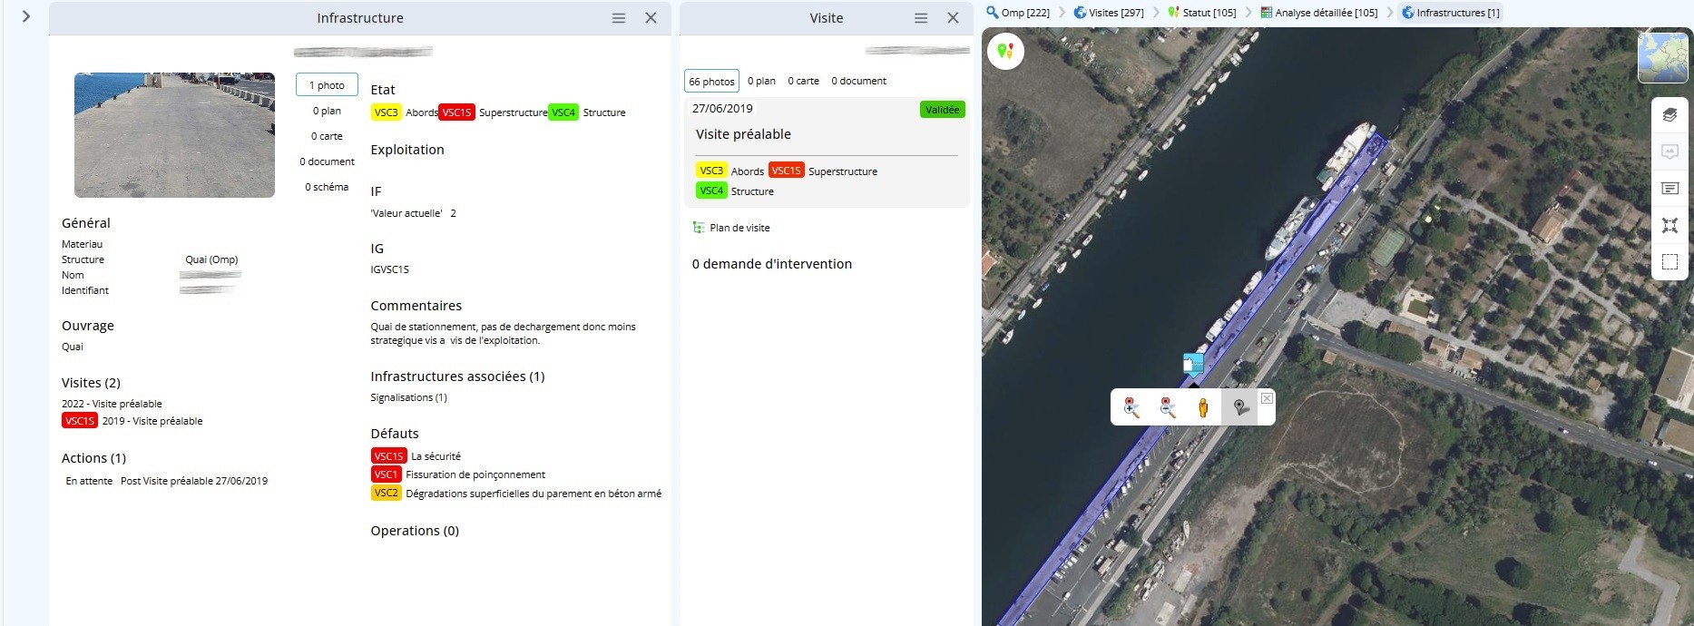
Connaissance de l’état des éléments constitutifs d’un quai
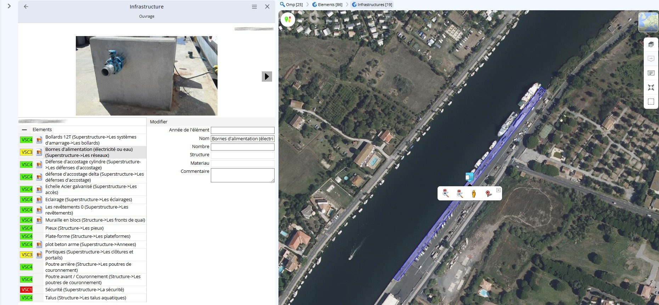
Visite VSC d’un quai
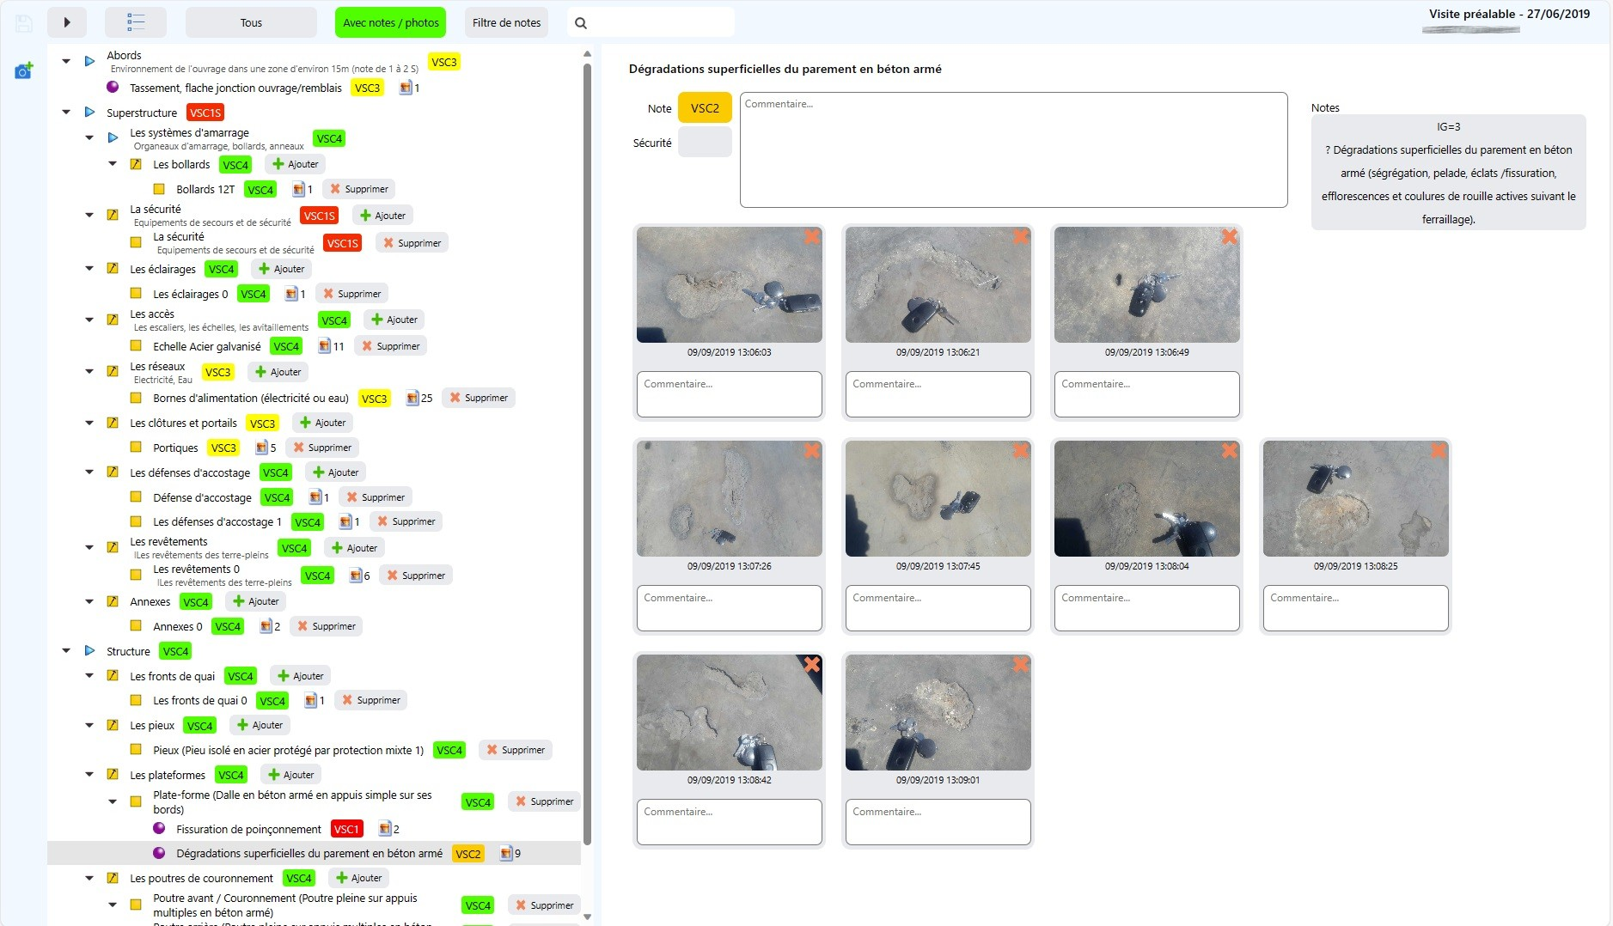
Analyse détaillée de l’état d’un ensemble d’éléments
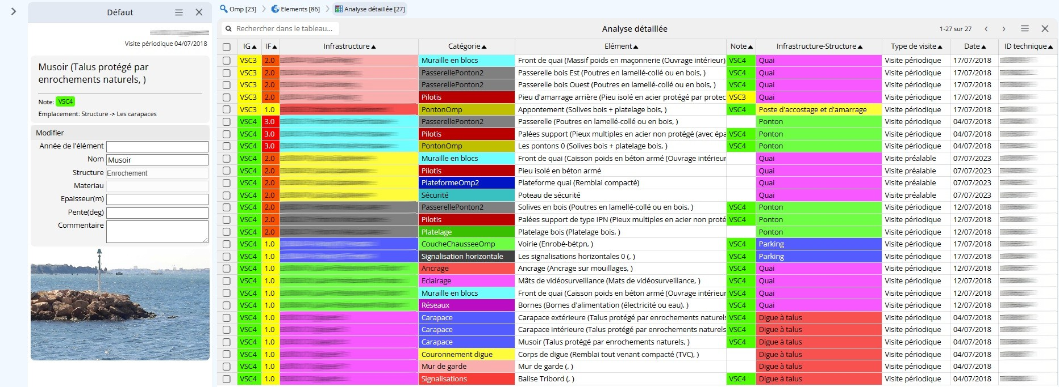
- Exemple 2 : Patrimoine Route – Bassins hydrauliques
Analyse détaillée d’un ensemble de visites avec zoom sur un ouvrage
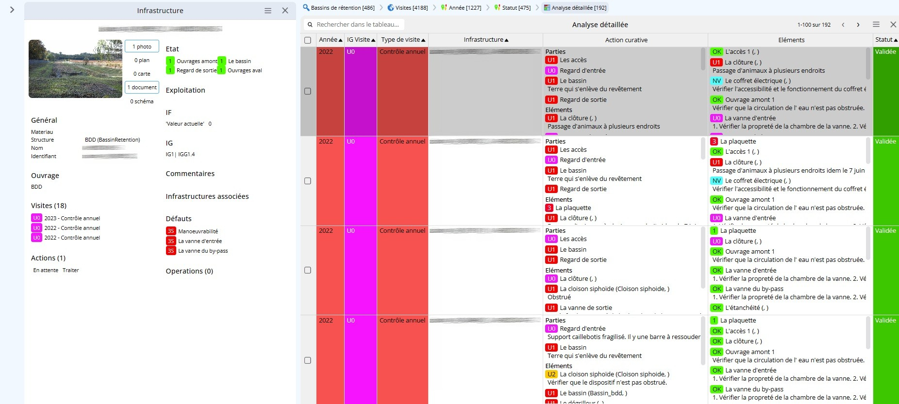
Visite d’un bassin de rétention
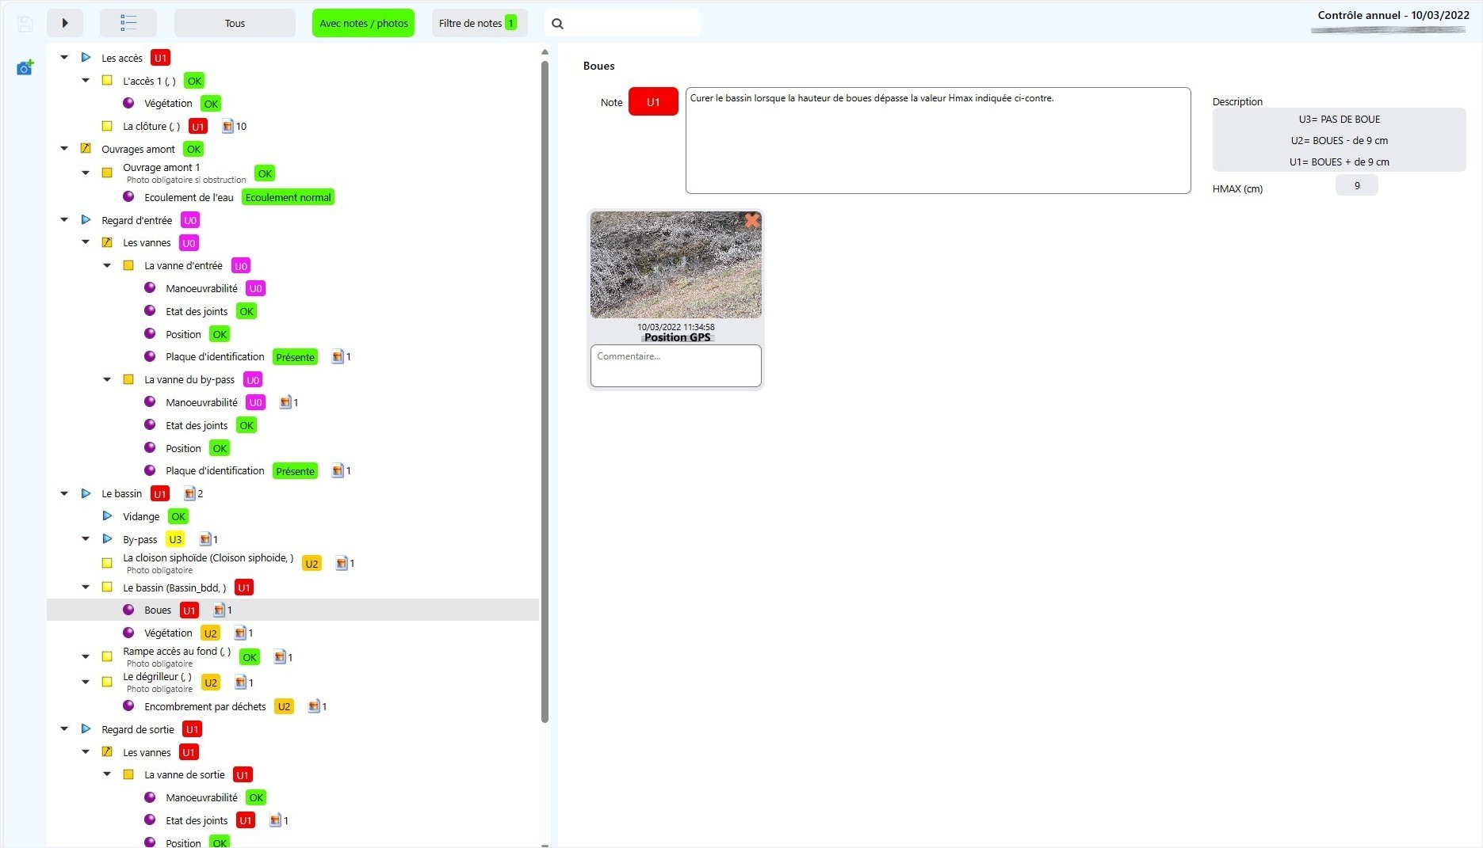
Analyse détaillée des éléments d’un patrimoine
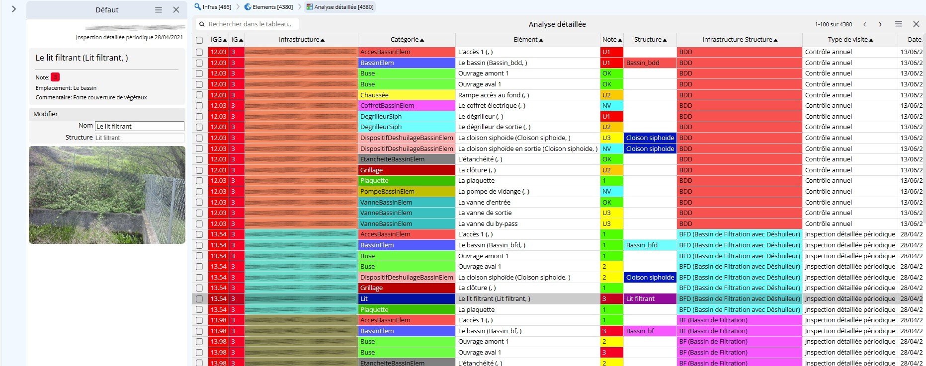
- Exemple 3 : Patrimoine Route – PPHM
Analyse détaillée d’un ensemble de visites avec zoom sur un ouvrage
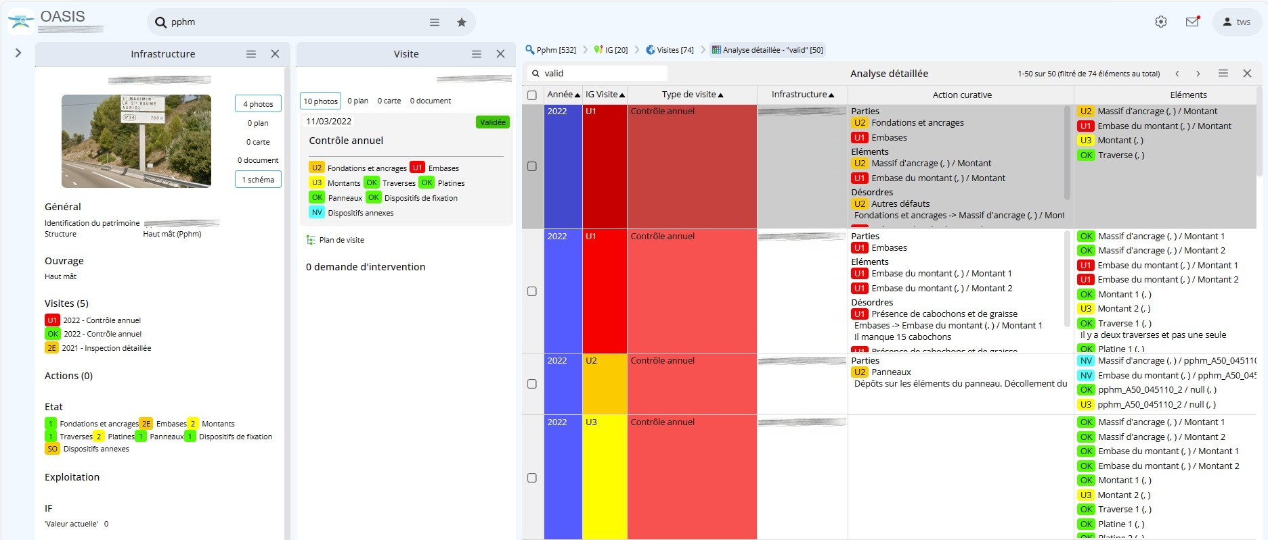
Visite d’un PPHM
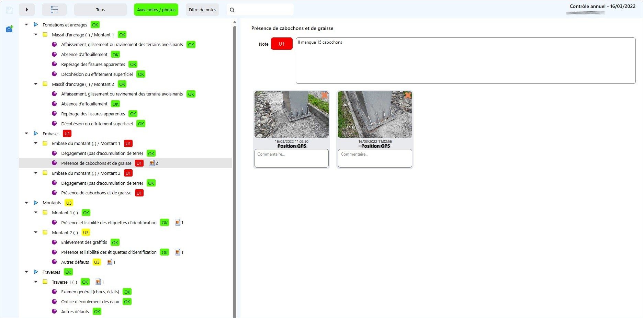
Analyse détaillée des éléments d’un patrimoine
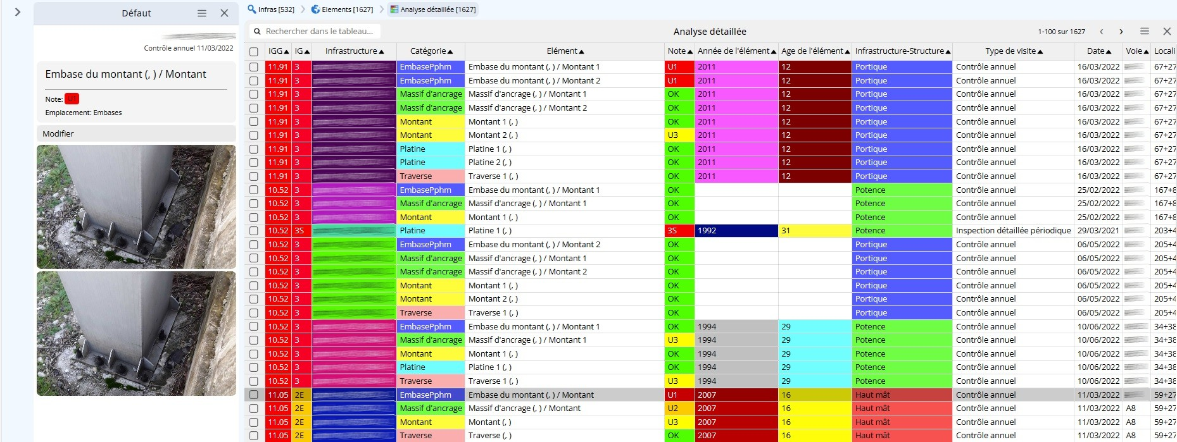
- Exemple 4 : Patrimoine Espace Public – Bâtiments
Analyse détaillée d’un ensemble de visites avec zoom sur un ouvrage
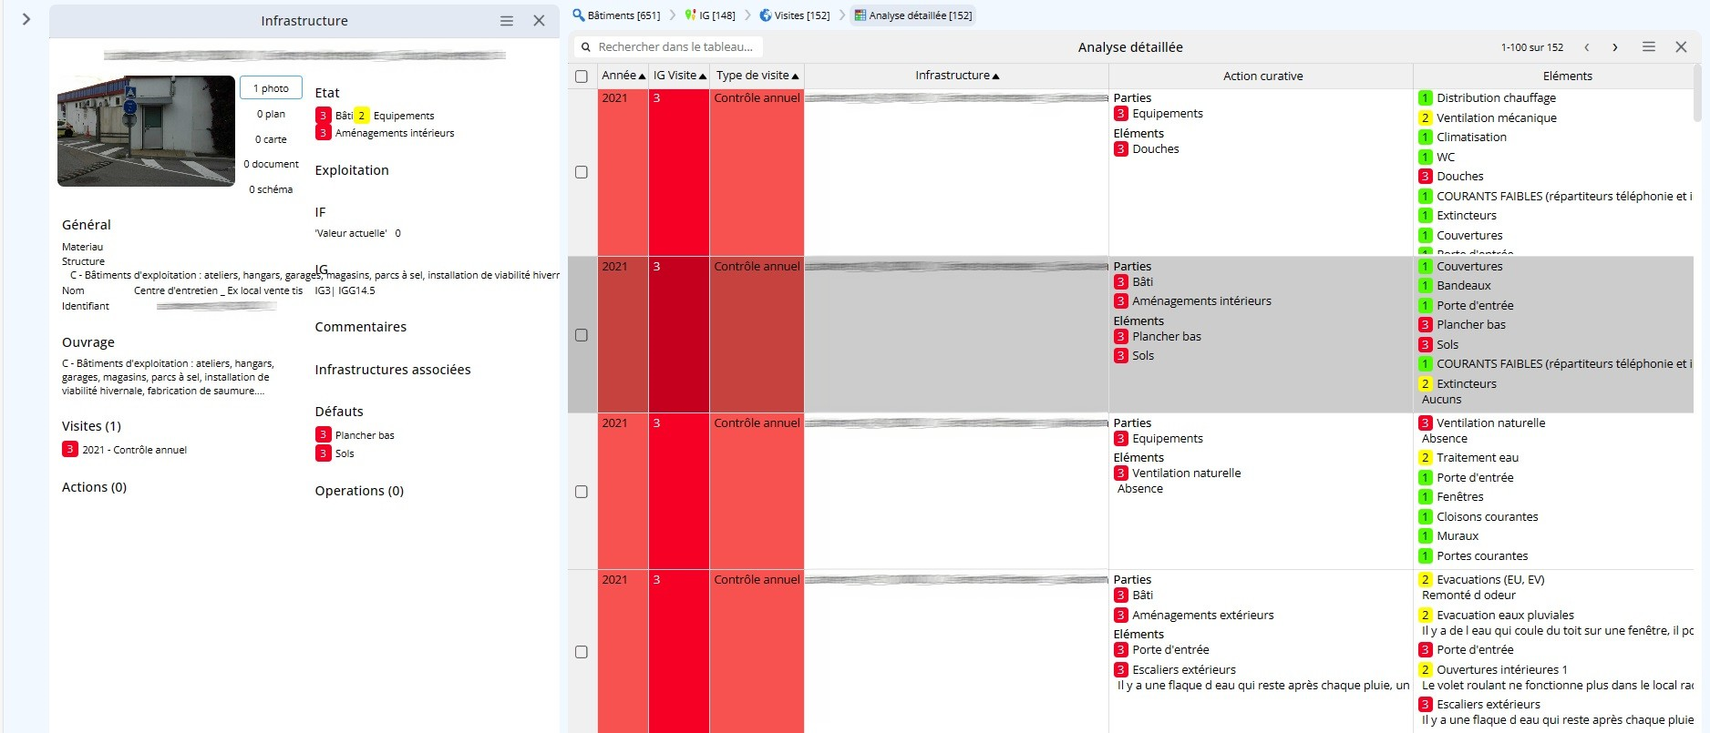
Visite d’un bâtiment
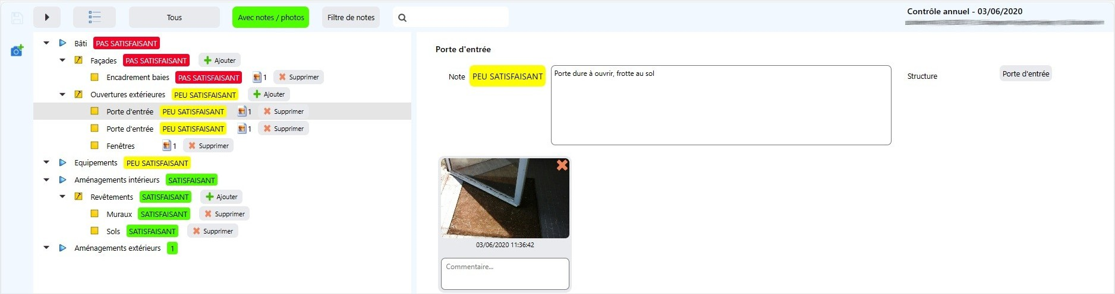
Analyse détaillée des éléments d’un patrimoine
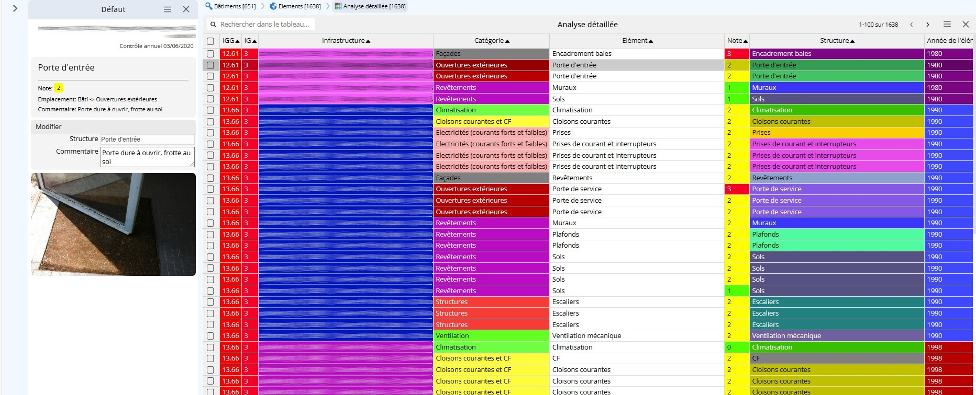
  - La gestion des profils utilisateur illimitée
La création des profils utilisateurs est réalisée avec un outil dédié ; elle est illimitée.
Les profils utilisateurs sont conçus en fonction des besoins des utilisaterurs pour :
- Configurer les interfaces des utilisateurs en termes :
- des vues affichables,
- des tableaux prédéfinis proposés,
- des infobulles,
- ldes thématiques disponibles,
- des tableaux de bord disponibles,
- des onglets utilisés pour l’édition des ouvrages ;
- Conférer des droits en écriture aux utilisateurs :
- sur la localisation et le recensement des ouvrages,
- sur leurs visites,
- sur leurs actions ;
- Spécifier la liste des domaines d’ouvrage auxquels accède l’utilisateur ;
- Configurer le système d’alerte liés aux évènements survenant sur les ouvrages, les visites et les actions ;
- Sélectionner le mode de fonctionnement de la barre de navigation : option filtre par défaut ;
- Fixer la profondeur des recherches dans le temps : nombre d’années max ;
- Arrêter la liste des traitements proposés à l’utilisateur ;
- Limiter les accès des utilisateurs à certains champs et empêcher l’accès aux champs sensibles ;
- Configurer les éditions proposées à l’utilisateur ;
- Autoriser l’accès aux fonctions de modification ;
- Actionner la gestion des ouvrages supprimés ;
- Permettre les imports-exports de données.
Il est pratique de créer les profils utilisateurs en agrégeant des greffons prédéfinis constituant des bases fonctionnelles élémentaires.
En mode SAAS, les profils utilisateurs sont proposés et maintenus par TWS en fonction des besoins des utilisateurs.

